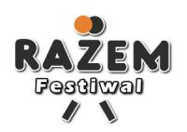

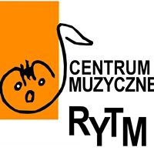

FORMULARZ ZGŁOSZENIOWY
X Przeglądu Twórczości Dziecięcej RAZEM 2015

Nazwa placówki:
miasto: | ul. i nr lokalu:
tel.:  fax: | e-mail:  www:
zgłaszający/funkcja: | nauczyciele przygotowujący:  akompaniator:
imię: | tel.:  e – mail:
nazwisko: | liczba uczestników ogółem:
W każdej kategorii imię i nazwisko uczestnika / skład zespołu

Śpiew (tytułu utworu, autor, akompaniament) □

Taniec (tytułu utworu, autor, akompaniament) □

Słowo (tytułu utworu, autor) □

Obraz □

Dźwięk (tytułu utworu, autor) □

Scena (tytułu utworu, autor, akompaniament) □

W przypadku większej liczby zgłoszonych uczestników prosimy o dołączenie oddzielnej tabelki uczestników sporządzonej według powyższego wzoru.

Zgłoszenie prosimy odesłać na numer faksu: (058) 6240509
lub e-mail: pssp@gla.edu.pl

.................................
Data Pieczęć Czytelny podpis osoby upoważnionej
do reprezentowania zgłaszającego

